

ESPECIFICACIóN DE REQUERIMIENTOS DE SOFTWARE

Estándar IEEE 830



12 de noviembre de 2015

Licenciatura de ingenieria de software

FEI

Profesor: Juan Carlos Pérez Arriaga

Grupo 3.

* Angel Augusto Caballo Gómez
* Raphery Gudiño Soto
* Daniel de Jesús Rojas Salas

Contenido

1. Introducción 2

1.1Visión 2

1.3 Personal involucrado 4

1.4 Diccionario 4

2 Descripción general 5

2.1 Perspectiva del producto 5

2.2 Funcionalidad del producto 5

2.3 Características del usuario 5

2.4 Restricciones 7

2.5 Suposiciones y dependencias 7

3 Requerimientos específicos 7

3.1 Requisitos comunes de las interfaces 10

3.2 Requerimientos funcionales 10

3.3 Requerimientos no funcionales 13

3.3.1 Requerimientos del producto 13

3.3.2 Requerimientos Organizacionales 13

3.3.3 Requerimientos externos 14

3.4 Interfaces de usuario 14

4.-Apéndice 22

Modelo de dominio 22

Referencias 22

# 1. Introducción

El servicio social es una experiencia educativa que todo estudiante de la Universidad Veracruzana deberá cursar a su debido tiempo. Conforme al artículo #66 del estatuto de los alumnos, “el servicio social es una actividad de carácter temporal que, en beneficio de la comunidad o de la Universidad Veracruzana” y sin costo directo para aquellas. Esto se llevara a cabo por los pasantes o alumnos regulares de los dos últimos periodos escolares de la carrera a la que pertenece. El servicio social es obligatorio y un requisito previo para conseguir la titulación. El tiempo en que esta experiencia educativa debe ser realizada es como mínimo 6 meses a máximo 1 año, de lo contrario no podrá ser acreditada, también deben cumplirse un mínimo de 480 horas laborales y entregar 6 reportes (uno por mes). Todo el proceso genera un expediente para el alumno el cual será armado por sus propios méritos. Este proceso es muy laborioso y solicitudes tan sencillas como consultar el expediente de un alumno puede llegar a llevar desde días hasta semanas. Es por eso que se busca realizar un sistema de apoyo al actual sistema de Servicio Social de la Universidad Veracruzana.

## 1.1Visión

El sistema para el servicio social ayuda en los procesos que realizan la coordinación del servicio social. El maestro encargado de la experiencia educativa y al estudiante.

Para la coordinación contará con una herramienta la cual le permitirá reducir tiempos en gestionar los expedientes de los alumnos que hayan completado su servicio social, también reduce el tiempo de la asignación del estudiante a la dependencia, en el caso de los estudiantes que aún no hayan finalizado su servicio podrá consultar sus avances (horas registradas, reportes entregados, documentación).

Para el Maestro contara con las herramientas necesarias para poder realizar las evaluaciones con un tiempo reducido, lo cual le permitirá evaluar más alumnos y también contará con las herramientas para poder asesorar mejor a sus alumnos asignados de manera remota.

Para el alumno contará con las herramientas necesarias para poder cumplir con sus actividades tanto en la experiencia educativa, estas herramientas ayudarán con la reducción del tiempo en crear su reporte, después lo entrega a su maestro (subir reporte) y tendrá su propio apartado para consultar el avance de la experiencia educativa del servicio social horas registradas, reportes entregados y podrá hacer consultas con su maestro de manera remota.

1.2 Alcance

El sistema contara con su propio apartado en el cual se asignan las cuentas de la coordinación y los maestros del servicio social. En caso de los estudiantes deben de realizar un registro previo.

El sistema de servicio social estará habilitado para aquellos estudiantes de la Universidad Veracruzana los cuales estén en proceso de realizar su experiencia educativa de servicio social.

Los usuarios solo podrán registrarse a dicho sistema únicamente si cuentan con un 75% de los créditos de su carrera.

Para todo aquel organismo, instrucción o dependencia ya sea ajena a la Universidad Veracruzana o forme parte de ella se deberá realizar el siguiente procedimiento: (esto es necesario ya que nuestro sistema no lo abarca. Se corregirá e implementará funcionalidad a su debido tiempo).

1. Se elaborará un documento dirigido hacia M.C.C. Juan Carlos Pérez Arriaga el actual coordinador de Servicio Social, el cual indicara:

* El número de estudiantes que se solicitan.
* Requisitos de los estudiantes deseados(conocimientos, habilidades)
* Horario que deben de cubrir

Esta solicitud deberá hacerse llegar a la Facultad de Estadística e Informática o al correo [coordinacionssyerfei@gmail.com](mailto:coordinacionssyerfei@gmail.com) en tiempo y forma para que puedan ser agregados los cupos al sistema antes del inicio del nuevo periodo.

1. Se requiere que sea enviado un documento de plan de trabajo para que sea difundido entre los estudiantes que vallan a solicitar dicha plaza para la entidad a la cual quieran unirse.

El alumno debe inscribir la experiencia educativa del servicio social y solicitar un cupo en la entidad que el desee en las oficinas ya que este proceso no es automatizado por el sistema.

Para dar de baja a los alumnos del sistema se requiere a un administrador el cual tendrá los permisos para realizar dicha acción.

## 1.3 Personal involucrado

|  |  |
| --- | --- |
| Nombre | Raphery Gudiño Soto |
| Rol | Analista de proyectos |
| Categoría profesional | Ingeniería de Software |
| Responsabilidades | Documentar los requerimientos de software |
| Información de contacto | FB: Raphery Gudiño  [Tel: 765](Tel:765) 102 4694 |

|  |  |
| --- | --- |
| Nombre | Ángel Augusto Carballo Gómez |
| Rol | Analista de proyectos |
| Categoría profesional | Ingeniería de Software |
| Responsabilidades | Documentar los requerimientos de software |
| Información de contacto | FB: Nelo Ángel Gómez  Github: github.com/Nelo95  Tel: 228 117 3449 |

|  |  |
| --- | --- |
| Nombre | Daniel de Jesús Salas Rojas |
| Rol | Analista de proyectos |
| Categoría profesional | Ingeniería de Software |
| Responsabilidades | Documentar los requerimientos de software |
| Información de contacto | FB: Daniel salas  Tel: 228 837 4705 |

## 1.4 Diccionario

**Sistema.** Hace referencia a la solución que planteamos para mejorar el funcionamiento actual de cómo se administra la experiencia educativa del servicio social.

**Dependencia.** Es aquella a la cual será asignado un alumno para llevar a cabo su Servicio Social y que lleva consigo una serie de trámites que son importantes para la facultad.

**EE.** Es una abreviatura de Experiencia Educativa.

**SS.** Es una abreviatura de Servicio Social.

**Stakeholder.** Hace referencia a cualquier persona o entidad que esté involucrada con todo el proceso que envuelve al servicio social.

**Clic.** En informática, se refiere a realizar una acción u operación con un dispositivo apuntador (ratón, touchpad o trackball) de una computadora.

# 2 Descripción general

## 2.1 Perspectiva del producto

El producto lleva a cabo los asuntos relacionados del SS enfocándose a los alumnos, maestros coordinadores y la academia de la Facultad de Estadística e Informática y puedan realizar sus actividades. Los alumnos harán sus reportes y los subirán al sistema, así como ver el avance y las horas que llevan. Los maestros y el coordinador podrán consultar los avances de los alumnos y dar un seguimiento a ellos.

## 2.2 Funcionalidad del producto

* El alumno: Se registrará en el sistema con su usuario y la contraseña e iniciará sesión para que pueda acceder. Podrá realizar sus reportes con un formato para que al final pueda imprimirlo. Después podrá subir el formato ya validado con la firma del responsable. También podrá ver los avances que lleva.
* El maestro: se le asignará un usuario y la contraseña para que pueda acceder al sistema, podrá consultar el avance de las actividades y sus reportes que el alumno ha realizado.
* El coordinador: se le asignará un usuario y la contraseña para que pueda acceder al sistema, podrá dar seguimiento a las actividades del alumno y consultar los avances que lleva.
* La academia: Se le asignará un usuario y la contraseña para que pueda acceder al sistema, podrá asignar a los alumnos que vayan a realizar el servicio social a las dependencias.

## 2.3 Características del usuario

|  |  |
| --- | --- |
| Stakeholder | Alumno |
| Experiencia | (Indefinida) |
| Formación | Licenciatura |
| Actividades dentro del sistema | -Registrarse dentro del sistema del SS.  -Entrar dentro del sistema utilizando su cuenta.  -Realizar reportes.  -Entregar reportes.  -Consultar reportes  -Registrar hora de entrada a la dependencia.  -Registrar hora de salida de la dependencia. |

|  |  |
| --- | --- |
| Stakeholder | Maestro del SS |
| Experiencia | (Indefinida) |
| Formación | Maestría |
| Actividades dentro del sistema | -Entrar al sistema con una cuenta con permisos de maestro.  -Administrar un grupo de alumnos.  -Asesorar alumnos.  -Consultar avances del alumno.  -Consultar reportes del alumno.  -Consultar horas laborales del alumno.  -Recopilar el expediente del alumno. |

|  |  |
| --- | --- |
| Stakeholder | Coordinador del SS |
| Experiencia | (Indefinida) |
| Formación | Maestría |
| Actividades dentro del sistema | -Entrar al sistema con su cuenta de la coordinación.  -Entregar el formato de los documentos.  -Hacer oficio de asignación.  -Almacenar expedientes.  -Consultar expedientes |

|  |  |
| --- | --- |
| Stakeholder | Academia |
| Experiencia | (Indefinida) |
| Formación | Maestría-Licenciatura |
| Actividades dentro del sistema | -Asignar alumnos a las dependencias.  -Revisar expedientes finales de los alumnos. |

## Restricciones

-El sistema debe ser estructurado en el lenguaje SQL.

-El sistema debe ser desarrollado de acuerdo con los alineamientos que la Universidad Veracruzana utiliza para el manejo de sistemas en línea.

-Los documentos deben de tener la extensión .doc, .doca, .odt o .pdf. respectivamente.

## Suposiciones y dependencias

1. El alumno debe estar inscrito a la EE del SS.
2. La dependencia debió haber hecho su solicitud previa para estar dentro del sistema.
   1. Evolución previsible del sistema

1. Tener soporte para que las dependencias estén dentro del sistema mediante una cuenta propia.

2. Soporte para el resto de las facultades de la Universidad Veracruzana.

# 3 Requerimientos específicos

**Actor: Estudiante**

El estudiante es el actor principal el cual es asignado a una dependencia para realizar ciertas actividades o proyectos los cuales son asignados por el plan de trabajo de la empresa.

R1: Ingresar al sistema. El estudiante es capaz de ingresar al sistema si cuenta con una cuenta de usuario y una contraseña. Luego debe dar clic en aceptar para confirmar si estas son correctas.

R2: Registrarse: El estudiante le da clic en el botón registrarse y lo re direccionará a una ventana en la cual llenará un formulario que le pedirá correo, matrícula y contraseña. Después de eso le dará finalizar, deberá de activar la cuenta con un correo de conformación.

R3: Reportes. Esta opción re direcciona a todo lo relacionado con los reportes de un estudiante, ya sea realizar reportes, registrar reportes o entregar reportes.

R4: Realiza reportes: Contiene el formato de los reportes que el alumno debe de llenar con sus datos, aparece la opción para imprimir dicho formato.

R5: Registrar reportes: Contiene el reporte ya validado con la firma del alumno como del responsable de la dependencia.

R6: Entregar reportes: Es una opción para que el usuario pueda subir su documento de reporte al sistema.

R7: Realiza actividades. Despliega una lista de actividades que el alumno debe realizar en su dependencia.

R8: Hacer memoria. Se va generando una memoria que consta de todas las actividades que el alumno realizo durante su servicio social y lo que aprendió de ellas.

Firmar documentos relacionados con el SS. El estudiante firma los documentos asociados al SS.

**Actor: Coordinador**

El coordinador es el que se encarga de llevar la lista de los alumnos que están realizando el servicio social.

R1: Da seguimiento a las actividades. El coordinador cuenta con una opción que despliega las actividades que realizan los alumnos que están en su servicio social.

R2: Hacer oficio de asignación. El coordinador se encarga de emitir el oficio de asignación para que un alumno vaya con una dependencia para que pueda firmar su estancia en el servicio social.

R3: Almacenar expedientes. El coordinador recibe los expedientes de todos los alumnos una vez que concluyen el servicio social.

R4: Consultar expedientes. Es la opción en la que el coordinador puede buscar el expediente de un estudiante una vez haya concluido su servicio social mediante el sistema del servicio social.

Firmar documentos relacionados con el SS. El coordinador firma los documentos asociados al SS.

**Actor: Maestro**

Es el encargado de un grupo específico de alumnos que cursan la experiencia educativa del servicio social.

R1: Asesorar a los alumnos. El maestro es responsable de ayudar a los alumnos para resolver las dudas y problemas que les surjan a lo largo del servicio social.

R2: Evaluar a los alumnos. Al final de que el alumno complete su servicio social el maestro se encarga de evaluar si realizo todas las actividades pertinentes y que las horas realizadas sean las correctas para así poder darle una calificación.

R3: Generar expediente. El maestro almacena todos los archivos que el alumno le valla entregando para ir generando su respectivo expediente.

R4: Entregar expediente. Una vez el maestro haya calificado a sus alumnos, el deberá de entregar al coordinador del servicio social los expedientes de su grupo.

Firmar documentos relacionados con el SS. El maestro firma los documentos asociados con el SS.

**Actor: Responsable**

Es el encargado de vigilar al estudiante mientras está realizando su Servicio Social.

R1: Hace un plan de trabajo. El responsable junto con el alumno debe estar de acuerdo para realizar una lista de las actividades que el alumno realizará dentro de la dependencia.

R2: Hacer el oficio de aceptación. Una vez que el alumno le entregue el oficio de asignación el responsable deberá generar el oficio de aceptación en caso de que el alumno tenga las cualidades para estar dentro de la dependencia.

R3: Entregar el oficio de aceptación. El responsable después de que haya generado y firmado el oficio se lo entregara al alumno para que pueda unirse a la dependencia.

Firmar documentos relacionados con el SS. El responsable tiene la obligación de firmar los documentos que el alumno le esté entregando.

**Actor: Academia**

Es la entidad encargada de asignar las dependencias a los alumnos para que puedan realizar su servicio social.

R1: Asignar dependencia a los alumnos. La academia es responsable de la asignación de los alumnos que van a realizar su servicio social viendo todas las solicitudes que les entregaron las dependencias.

## 3.1 Requisitos comunes de las interfaces

## 3.2 Requerimientos funcionales

|  |  |  |
| --- | --- | --- |
| **RF- 1** | **Registrar un nuevo alumno** | |
| **Versión** | 1.1 | |
| **Autores** | Ángel Augusto Carballo Gómez | |
| **Fuentes** | Narrativas de casos de uso del Equipo 6 | |
| **Objetivos asociados** | Dar de alta una cuenta nueva para que el alumno pueda utilizar el sistema del SS. | |
| **Descripción** | El sistema deberá crear una cuenta nueva con la información que el Alumno ingrese. Después de confirmar la creación de su cuenta será capaz de ingresar al sistema. | |
| **Precondición** | El alumno debe estar registrado en el sistema. | |
| **Flujos** | **Paso** | **Acción** |
| 1 | El Alumno hace un clic en la opción de la pantalla inicial “Crear cuenta”. |
| 2 | Cuando se encuentre en la sección de crear cuenta, el sistema mostrara que debe de llenar los campos de nombre completo, matricula, contraseña, correo electrónico y bajo qué condiciones será información válida. |
| 3 | El Alumno ingresa su nombre completo, matricula, nueva contraseña y correo electrónico. |
| 4 | El sistema válido que la información de los campos cumpla con las características del campo. |
| 5 | Si no se desea realizar algún cambio, el alumno hace clic en el botón “Guardar” para que el sistema genere una cuenta con esa información. |
|  | 6 | El sistema manda un correo electrónico a la dirección que el alumno ingreso y este le sirve para saber si habilitar o no esta cuenta. |
|  | 7 | Fin de flujo. |
| **Postcondición** | Se guardan los cambios automáticamente el próximo inicio de sesión del sistema. | |
| Flujos alternos | **Paso** | **Acción** |
| 1 | Si algún dato ingresado a la hora de crear la cuenta es inválido el sistema muestra cual es el error que se produjo. |
| 2 | Si la operación es cancelada el sistema descarta la información que se ingresó. |
| **Rendimiento** | **Paso** | **Cota de tiempo** |
| 1 | 3 segundos |
| 2 | 1 Segundo |
| 3 | Depende del usuario |
| 4 | 2 segundos |
| 5 | Depende del usuario |
| **Frecuencia esperada** | 1 vez cada 6 meses. | |
| **Importancia** | Importante | |
| **Urgencia** | Máxima. | |
| **Comentarios** | Es la base para que los usuarios puedan utilizar el sistema por lo tanto esta opción debe ser funcional lo más pronto posible. | |

|  |  |  |
| --- | --- | --- |
| **RF- 2** | **Consultar avance de reportes** | |
| **Versión** | 1.1 | |
| **Autores** | Daniel de Jesús Rojas Salas | |
| **Fuentes** | Narrativas de casos de uso del Equipo 6 | |
| **Objetivos asociados** | Cuando el maestro quiera consultar el avance de los alumnos el sistema le brindará las opciones que puede realizar (reportes entregados, horas acumuladas, documentos entregados). | |
| **Descripción** | El sistema deberá mostrar en pantalla los avances del alumno. | |
| **Precondición** | El maestro debe de estar registrado en el sistema | |
| **Flujos** | **Paso** | **Acción** |
| 1 | El Maestro hace un clic en el alumno que quiere consultar o ver su avance. |
| 2 | El sistema despliega un menú en el cual puede ver Reportes |
| 3 | El maestro da clic en reportes le mostrara el sistema una tabla en el cual podrá ver el número de reporte, la fecha. |
| 4 | El maestro le da clic en un reporte |
| 5 | El sistema le mostrara el reporte completo con todos los datos y sus características |
|  | 6 | El maestro al darle clic en volver lo mandará a la lista de reportes por si desea consultar otro |
|  | 7. | Fin de flujo. |
| **Postcondición** | Se carga la información para su consulta | |
| Flujos alternos | **Paso** | **Acción** |
| 1 | En caso de que el alumno no tenga reportes el sistema le indicará que no hay reportes registrados |
| 2 | En caso de que se pierda la conexión se le informará al maestro y podrá volver a recargar la pagina |
| **Rendimiento** | **Paso** | **Cota de tiempo** |
| 1 | 3 segundos |
| 2 | 4 segundos |
| 3 | 3 segundos |
| 4 | 3 segundos |
| 5 | 4 segundos |
| 6 | 4 segundos |
| **Frecuencia esperada** | 1 vez / cada mes | |
| **Importancia** | Importante | |
| **Urgencia** | Alto | |
| **Comentarios** | Ninguno. | |

## 3.3 Requerimientos no funcionales

### 3.3.1 Requerimientos del producto

1. El tiempo de respuesta al iniciar sesión deberá ser de un máximo de 3 segundos.
2. El sistema deberá tener un apartado de ayuda para cada una de las interfaces.
3. La plataforma del sistema del SS debe ser soportada por cualquier navegador que soporte HTML.
4. El sistema debe estar funcional las 24 horas del día, todos los días del año y estar disponible para cualquier usuario con acceso a internet.

### 3.3.2 Requerimientos Organizacionales

- El sistema debe ajustarse al proceso que está definido por la coordinación del SS.

-El sistema debe ser entregado un mes junto con sus respectivos documentos para ser probado y tener la aprobación de las autoridades.

-Solo personal autorizado podrá tener acceso a la información privada que está en el sistema.

-Solo los alumnos un con 75% del avance de sus créditos totales, que se encuentren en sus 2 últimos semestres de la carrera y que hayan inscrito la EE de SS podrán utilizar este sistema.

-El sistema debe apegarse al diseño estético que se utiliza con los demás sistemas en línea de la Universidad Veracruzana.

### 3.3.3 Requerimientos externos

-El sistema no revelará información personal de las cuentas de los demás usuarios aparte del nombre.

- Este sistema cumple con el aviso de privacidad respecto del uso de contenido y alcance al que refiere la Ley Federal de Protección de Datos Personales en Posesión de los Particulares, en lo sucesivo la Ley.

-El sistema solo debe ser utilizado con fines educativos y sin ninguna intención lucrativa.

-El sistema estará conectado con las demás facultades para tener una conexión entre toda la Universidad Veracruzana.

## 3.4 Interfaces de usuario

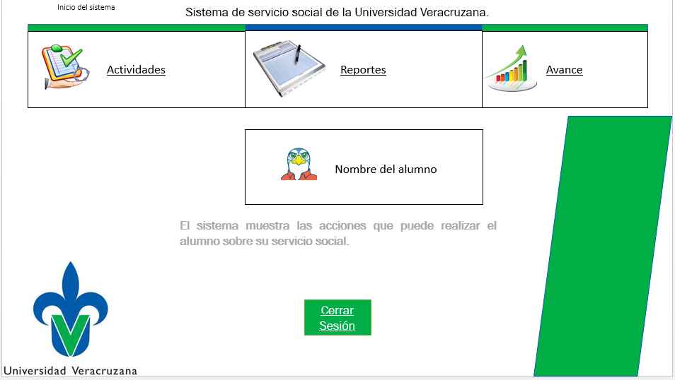Se muestra una vista previa de lo que será el menú del usuario (“Alumno”), para esto se debe de haber iniciado sesión previamente.

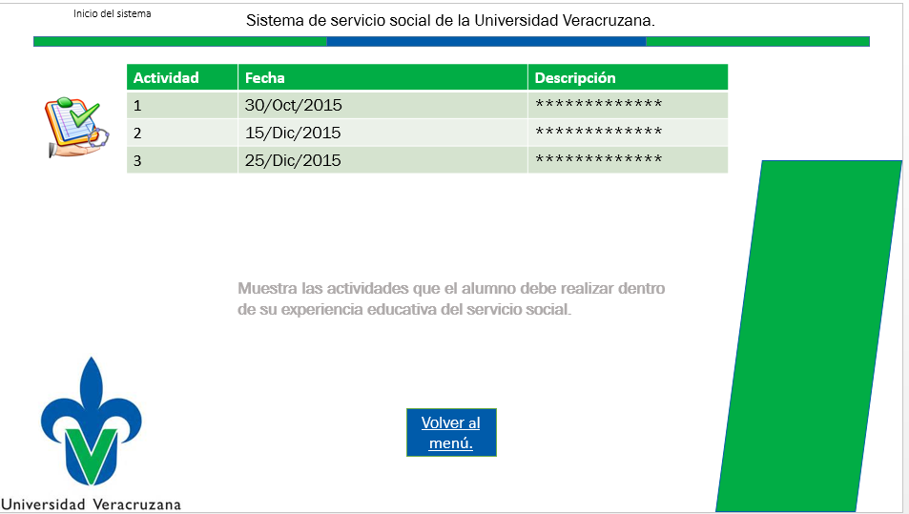En caso de que el usuario (“Alumno”) de clic en actividades, abrirá una venta que mostrara el número de actividad, la fecha y la descripción.

En caso de que el usuario (“Alumno”) da clic en Reportes le mostrara un menú en la ventana, ahí podrá elegir entre 3 opciones que son: consultar reportes, realizar reportes, entregar reportes.

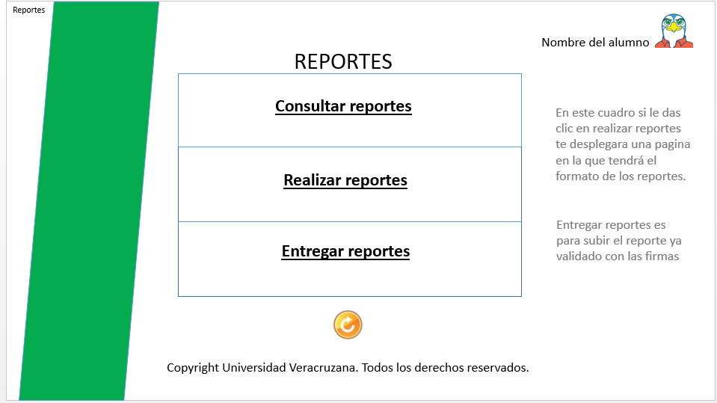

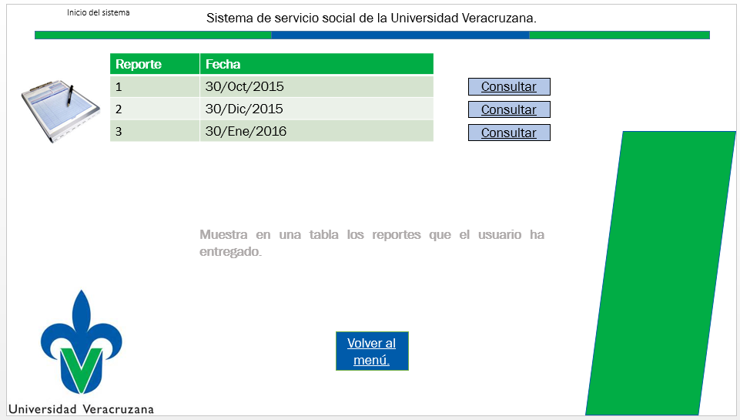Si el usuario (“Alumno”) selecciona consultar reportes, le mostrara en una ventana los reportes que ha entrega, fecha en que se entregó el reporte y al lado de cada reporte estará un botón de “Consultar” al darle clic podrá ver el reporte con toda su información.

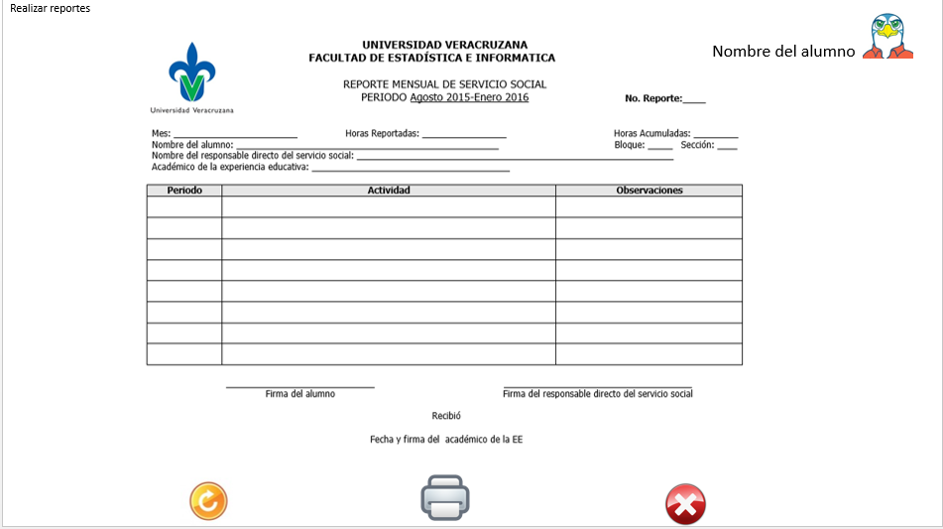En caso de que el usuario (“Alumno”) de clic en “Realizar reportes” abrirá una ventana con el formato del reporte para llenarlo y tendrá la opción de imprimirlo.

En caso de que algún campo este llenado de forma errónea o este vacío se le indicara cual campo es.

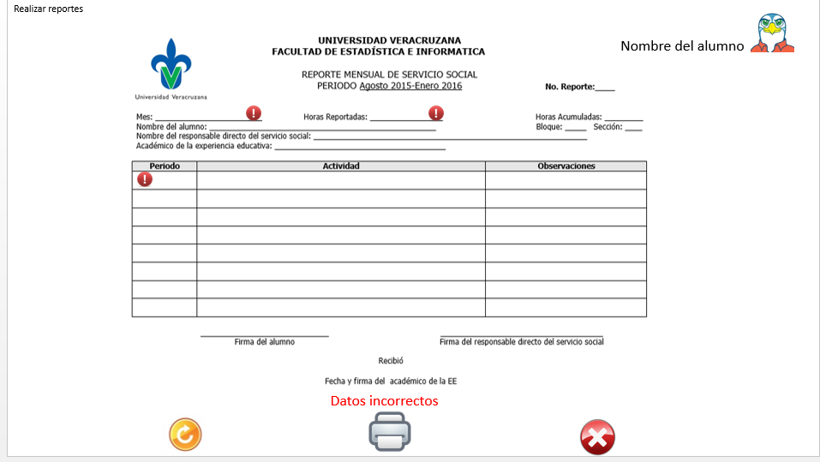

Si el usuario (“Alumno”) le da clic en subir reporte abrirá una ventana en la cual le permitirá buscar en sus carpetas y subir el archivo que desea y una vez seleccionado le mostrará una vista previa del reporte y le pedirá que confirme dándole clic en el botón aceptar o de lo contrario hacer clic en cancelar

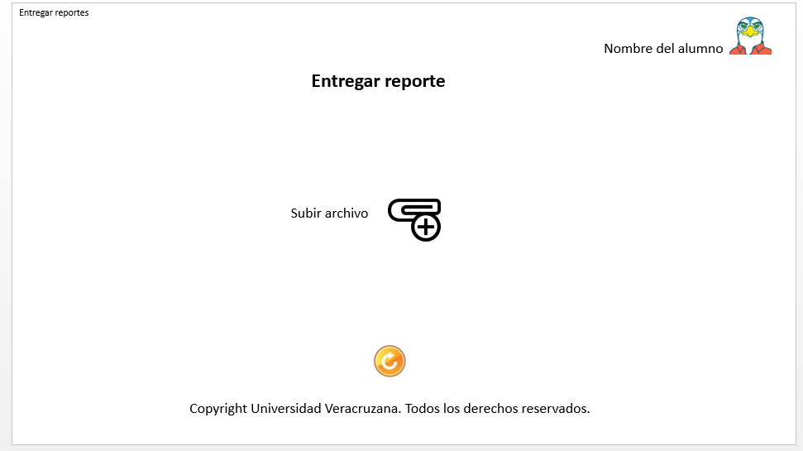

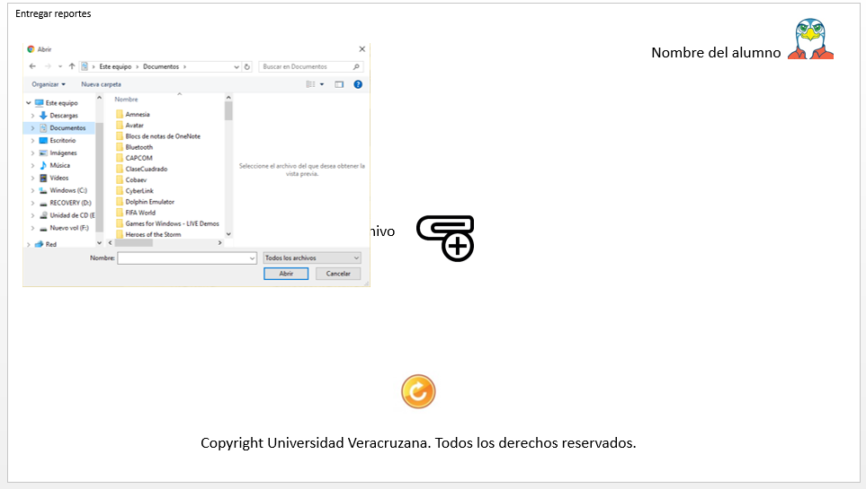

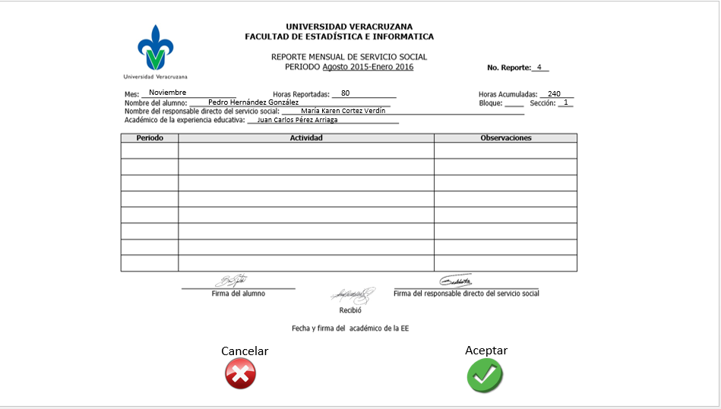

En caso de que ocurra algún error se le notificará al usuario (“Alumno”) de que no se pudo subir debido a que ocurrió un error y podrá volver a intentar subirlo con haciendo clic en el botón de recargar.

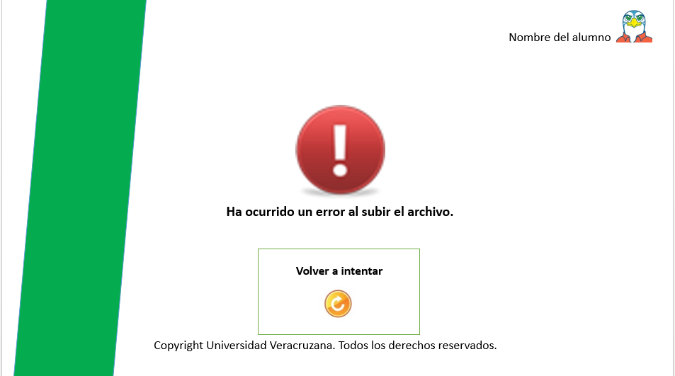

Cuando se allá subido correctamente en la ventana le notificará al usuario con el mensaje de “Archivo exitosamente subido”.

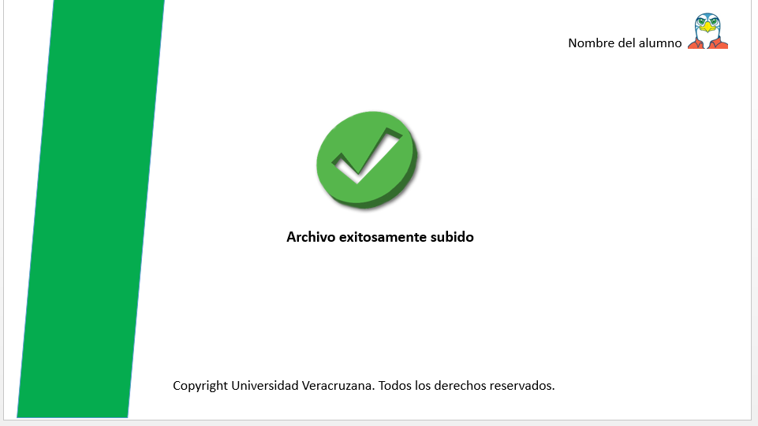

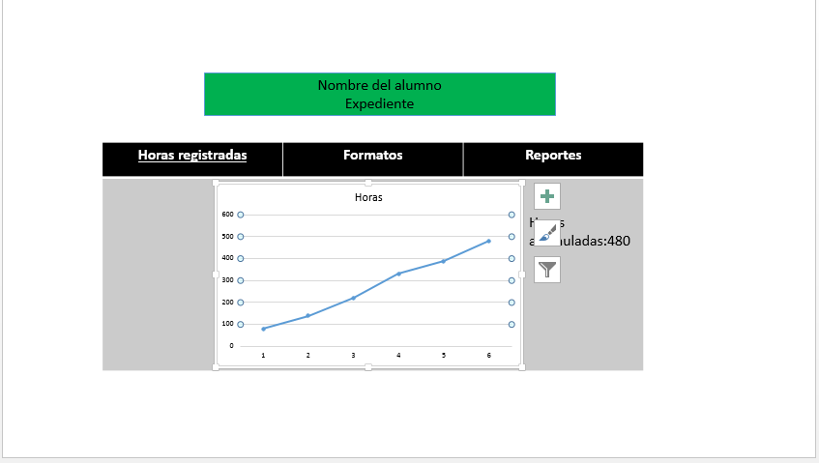En caso de el usuario (“Alumno”) de clic en consultar avances le abrirá una ventana con 3 opciones (Horas registradas, formatos, Reportes) en Horas registradas le mostrará una gráfica que le indicara cuantas horas acumuladas lleva.

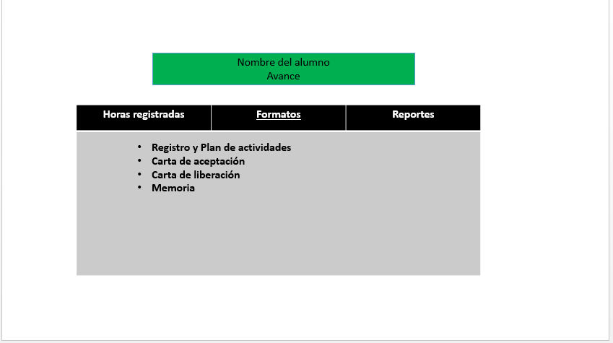Si le da el usuario (“Alumno”) clic en “formatos” le mostrará todos los documentos que lleva entregados o subidos.

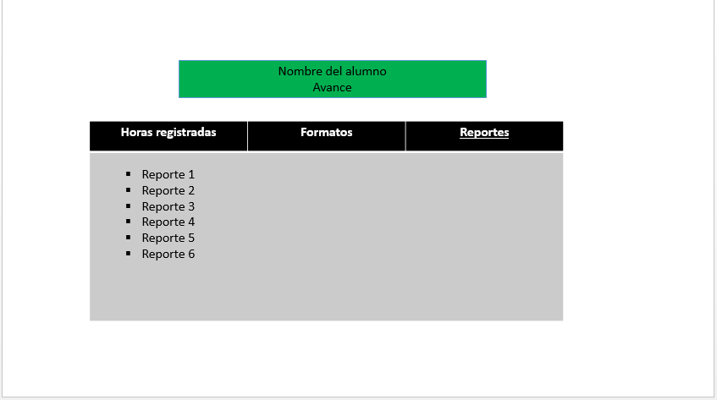Si el usuario (“Alumno”) le da clic en reportes le mostrará en una ventana todos los reportes que lleva entregados y al darle clic en uno de ellos le dará una vista previa del reporte.

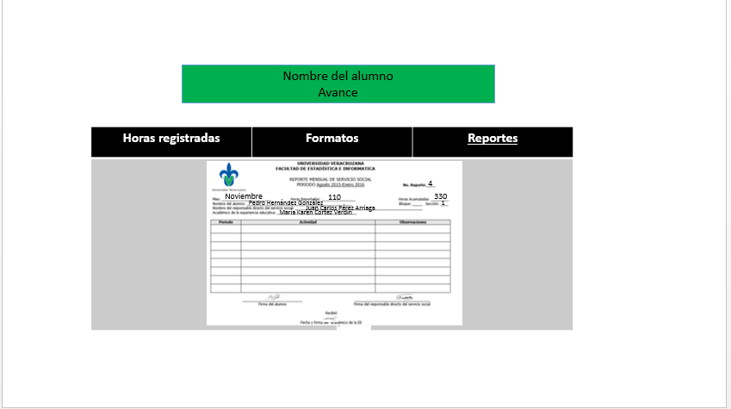

# 4.-Apéndice

## Modelo de dominio

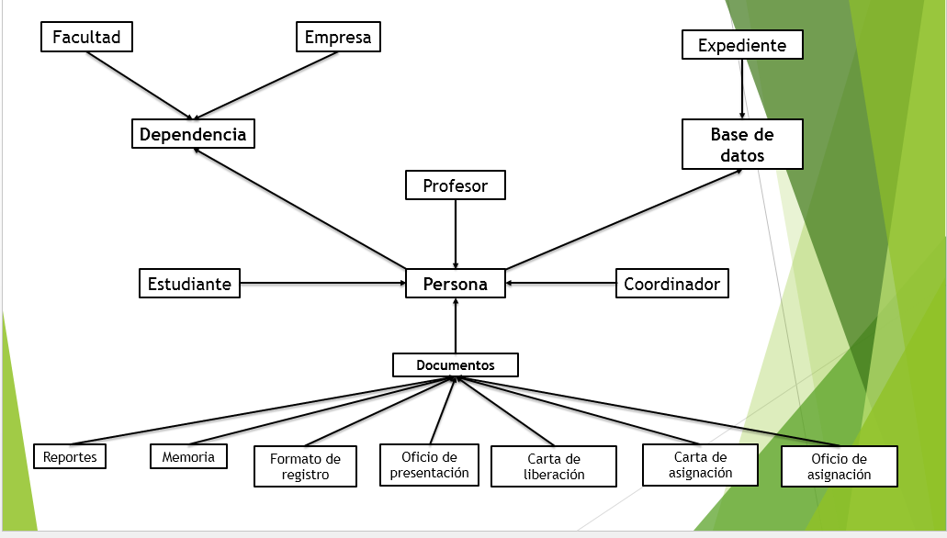

# Referencias

|  |  |
| --- | --- |
| Título del documento | Referencias |
| **Especificación de requerimientos de software** | Estandar-830-1998 |
| **Requirements Management Using IBM Rational RequisitePro** | Zielczynski, P. (2008). Requirements Management Using IBM Rational RequisitePro. [Documento versión electrónica]. Descargado de la página <https://eminus.uv.mx/eminus/Evaluacion/> revisionActividadEstudiante.aspx |
| **Software Requirements Engineering: What, Why, Who, When, and How** | Westfall, L. (2006). Software Requirements Engineering: What, Why, Who, When and How. Descargado de la página <https://eminus.uv.mx/eminus/Evaluacion/>  revisionActividadEstudiante.aspx |
| **Vision and Scope for Cafeteria Order System** | Wiegers, K. (2002) Vision and Scope for Cafeteria Order System. [Documento versión electrónico]. Descargado de la página https:// [eminus.uv.mx/eminus/Evaluacion/revisionActividadEstudiante.aspx](http://eminus.uv.mx/eminus/Evaluacion/revisionActividadEstudiante.aspx) |
| **Domain Modeling** | Chapter 2. Domain Modeling. [Documento versión electrónica]. Descargado de la página <https://eminus.uv.mx/eminus/Evaluacion/> revisionActividadEstudiante.aspx |
| **Requerimientos del software** | Capítulo 6. Requerimientos del Software. [Documento versión electrónica]. Descargado de la página <https://eminus.uv.mx/eminus/> Evaluacion/revisionActividadEstudiante.aspx |
| **Tips for writing good uses cases** | Heumann, J. (2008). Tips for writing good use cases. [Documento versión electrónica]. Descargado de la página <https://eminus.uv.mx/> eminus/Evaluacion/revisionActividadEstudiante.aspx |